行政院農業委員會臺東區農業改良場
原鄉友善耕作暨年度試驗研究成果研討會
活動資訊
○ 活動日期：109年1月17日(星期五) 上午9點至下午4點50分
○ 活動地點：行政院農業委員會臺東區農業改良場區域教學中心2樓會議室
○ 主辦單位：行政院農業委員會臺東區農業改良場
○ 報名方式：1.傳真報名表：Fax：（089）334267
2. E-mail報名表：710@mail.ttdares.gov.tw
(依報名順序受理，額滿為止)
○ 聯 絡 人：郭玉娟 小姐 / 電話：（089）325110 # 736
○ 報名期間：即日起至109年1月9日(星期四)下午5時截止
○ 行車路線：
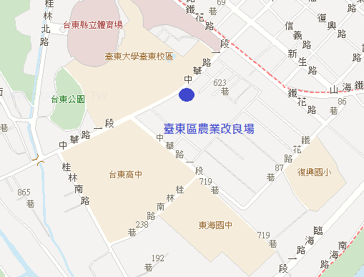
行車路線（台11線）
南下：自台11線經中華大橋下橋後即直行進入臺東市區(此路段為中華路一段)→(往臺東大學產業創新園區方向行駛)→路程約3.5KM左側即到達本場(臺東大學產業創新園區正門口斜對面)。
北上：自台11線經豐源大橋下橋後即左轉進入臺東市區(此路段為中華路四段)→(往臺東大學產業創新園區方向行駛)→路程約5.3KM右側即到達本場(臺東大學產業創新園區正門口斜對面)。

